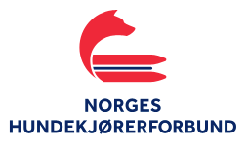
KONTROLLJOURNAL FOR DYREVELFERDSKONTROLLØR (DVK)
LØP:
ARRANGØR OG STED:
DATO:
DYREVELFERDSKONTROLLØR (blokkbokstaver):
DVK-ASSISTENT:
KONTROLL AV: | ANTALL KONTROLLERT: | KONTROLLERT AV: | OK/AVVIK*:
ID og vaksinasjonsattest
Lufttemperatur
Transport/oppstalling
Hygiene oppstalling
Tilgang til vann
Utstyr iht reglement
Synlig drektige og ammende tisper
Tegn til sykdom
Synlig avmagret/ sterkt overvektig
Atferd; ikke redd/aggressiv
Halthet
Håndtering av hunder
Henvisning til veterinær for oppfølging (navn på kjører, hundens navn og ID(6 sifre))
*BRUDD PÅ FORSKRIFT:
Se redegjørelse på eget ark.

Dyrevelferdskontrollørs underskrift og dato:

Dokumentet sendes til arrangør og forbund på e-post: sled-dog@nif.idrett.no
Innen tre dager etter endt løp

